|  |
| --- |
| **Università degli Studi di Salerno Corso di Ingegneria del Software** |

**Auto Shop  
Requirement Analysis Document  
Versione 2.0**



Data: 12/12/2017

**INDEX**

1. **INTRODUCTION**
   1. Purpose of the system
   2. Scope of the system
   3. Objective and success criteria of the project
   4. Definition, acronymus and abbrevation
   5. References
   6. Overview
2. **CURRENT SYSTEM**
3. **PROPOSED SYSTEM**
   1. Overview
   2. Functional requirements
   3. Non-functional requirements
   4. System models
      1. Scenarios
      2. Use case model
      3. Use cases
      4. Object model
      5. Dynamic model
      6. User interface-navigationl paths and screen mock-ups
4. **GLOSSARY**
5. **Introduction**

**1.1 Purpose of the system**

Si vuole realizzare un software, denominato AutoShop, per la gestione di un sito di ecommerce destinato alla vendita di automobili. A tal proposito, possiamo notare che un utente può richiedere il preventivo per una o più automobili. Le automobili sono caratterizzate da un codice, da una marca, dal modello, dall’anno, dal motore, dal peso, dall’altezza, dalla lunghezza, dalla larghezza, dal numero di posti, dal prezzo. Un utente, che si collega al sito di e-commerce mediante questo software diventa un potenziale cliente. Il software che si vuole realizzare, dovrà consentire ai gestori di: autenticarsi, aggiungere o rimuovere dipendenti, modificare lo stipendio di questi; permetterà agli operatori del magazzino di evadere ordini, gestire i prodotti e richiedere rifornimenti; permetterà agli utenti della contabilità di aggiungere spese, ordinare nuovi prodotti, pagare gli stipendi dei dipendenti e visualizzare il flusso economico; Il software dovrà consentire agli utenti di effettuare acquisti. Quest’ultimo, come già descritto in precedenza, dovrà tenere traccia degli acquisti effettuati dai clienti e delle relative fatture. Una fattura è caratterizzata da un codice, che la identifica univocamente, dal numero dell’ordine, dalla percentuale di IVA applicata, da un costo totale, da un indirizzo di spedizione, da un intestatario ed un emittente. Una fattura, di conseguenza, si riferisce ad uno o più ricambi acquistati in un certo momento. Un ricambio acquistato è caratterizzato da un codice di acquisto che lo identifica univocamente, dal tipo, da un modello, dal peso, dalla lunghezza e dalla larghezza.

* 1. **Scope of the system**

Le funzionalità del sito che si vuole realizzare sono, principalmente, le seguenti:

* Possibilità di prenotare un preventivo per un’automobile
* Visualizzazione dei dettagli delle automobili
* Visualizzazione e gestione dei pezzi di ricambio
* Visualizzazione e gestione degli ordini dei clienti
* Gestione dei dipendenti
* Visualizzazione del flusso economico
  1. **References**

Riferimenti ad altri siti di e-commerce esistenti:

<http://www.cesarmeccanica.com>

Vendita di Automobili; Il sito si occupa della vendita di auto nuove e usate. Il sito permette di visionare le auto interessate ai clienti, e permette a questi di ricevere un preventivo.

1. **Current system**

Il sistema che si vuole realizzare è ancora in fase di Analysis. Il sistema non sostituisce nessun altro sistema esistente. Inoltre, essendo ancora in fase di Analysis non è stata sviluppata nessuna funzionalità di sistema.

1. **Proposed system**
   1. **Overview**

Requirement Analysis Document (**RAD**) dedicato a:

* Requisiti Funzionali
* Requisiti Non Funzionali
* Scenari
* Use Case Model
* Sequence Diagrams
* State-Chart Diagrams
  1. **Functional requirements**

Il software dovrà permettere ai **visitatori** di visualizzare e acquistare una o più automobili tra quelle presenti nel sistema. Il software dovrà permettere ai **clienti** di poter modificare le quantità dei potenziali ricambi da acquistare. Il software sarà dotato di un'area che permetterà al dipendente di accedere alle operazioni riguardanti il magazzino ossia: gestione dei ricambi e gestione delle automobili presenti in magazzino. Sarà dotato di un'area che permetterà al dipendente di accedere alle operazioni relative alla contabilità ossia: richiesta di rifornimento ed evasione ordine. Il software permetterà inoltre di accedere all’area in cui si può gestire tutto ciò che riguarda i dipendenti. Il dipendente potrà accedere a ciascuna delle relative operazioni autenticandosi mediante username e password personali.

* 1. **Non-functional requirements**
     1. **Usability**

La home page del sito presenterà un menù sul top della pagina dove verranno indicati in maniera molto visibile le varie sezioni che il sito offre, dando la possibilità al cliente di avere una visione completa e generale del sito. La schermata principale del sito Core Shirt è formata da 7 parti:

* Home
* Auto
* Ricambi
* Contatti
* Biografia
* Login

L’area per la gestione di contabilità, magazzino e dipendenti sarà strutturata in modo da permettere all’utente di accedere alla sua area di competenza, tramite inserimento delle proprie credenziali, per svolgere le operazioni a cui è abilitato.

* + 1. **Reliability**

Il software dovrà essere attivo 24 ore su 24. Inoltre, deve garantire la sicurezza su tutte le operazioni effettuate sia dai gestori che dai clienti. Nel caso in cui si verifichino dei comportamenti anomali, da parte del gestore o del cliente, verranno notificati tramite appositi avvisi.

* + 1. **Performance**

Il software dovrà rispondere velocemente; Il numero di utenti che potranno collegarsi e acquistare prodotti contemporaneamente sarà dato dalla disponibilità del Web Server utilizzato. La latenza massima di attesa, per una risposta, non dovrà superare i 30 secondi.

* + 1. **Supportability**

Il software consisterà in un sistema client-server, in cui il server sarà disponibile su ogni tipo di piattaforma e il client potrà collegarsi a tale server mediante un qualsiasi browser. Il software dovrà essere suddiviso in vari moduli per permettere una più facile modifica e aggiornabilità in futuro.

* + 1. **Implementation**

I dati saranno caricati tramite appositi form, in cui il gestore del magazzino andrà a specificare il prodotto caricato, mediante nome e codice ed inoltre andrà a specificare la quantità di questo prodotto a disposizione in magazzino.

* 1. **System models**
     1. **Scenarios**
        1. **Acquisto di un prodotto**

**Cliente**

L’utente si collega al sito Auto Shop e inizia la navigazione, sfoglia il catalogo messo a disposizione, sceglie l’eventuale automobile da acquistare e alla selezione della stessa, ne visualizza le informazioni e l’eventuale disponibilità. Prima di procedere alla transazione per l’acquisto, l’utente dovrà premere sul tasto “Richiedi preventivo”, per ricevere informazioni sull’automobile a lui interessata. Costui riceverà le caratteristiche inerenti all’auto da lui selezionata, come ad esempio: il numero di posti, anno, lunghezza e larghezza. Se l’automobile è immediatamente disponibile viene comunicato all‘utente che la ricezione avverrà entro tre giorni lavorativi, altrimenti essa avverrà in un periodo che oscilla tra gli otto e i dieci giorni lavorativi.

**Gestore/Magazzino**

Ad ogni ordine effettuato dal sito, nel database viene aggiornata, automaticamente, la quantità dei prodotti in giacenza. Il dipendente responsabile del magazzino che utilizzerà il software dovrà autenticarsi, per poter accedere alle funzionalità riguardanti la gestione degli ordini e del magazzino. Successivamente, potrà visualizzare, inserire, modificare e/o cancellare le informazioni riguardanti i prodotti presenti nel magazzino, potrà inoltre, gestire gli ordini effettuati dal sito e contrassegnarli come “evasi”.

**Contabilità**

Ad ogni acquisto avvenuto correttamente sul sito, verrà aggiornata la situazione finanziaria dell’azienda riguardante il capitale sociale, che verrà in seguito aggiornato in base alle spese mensili e alle spese di rifornimento merci. Il dipendente responsabile di tale mansione dovrà avere la sua chiave di accesso che utilizzerà per accedere alle funzionalità relative alla contabilità.

* + - 1. **Rifornimento di prodotti**

**Magazzino**

Quando la quantità di uno o più prodotti presenti sul sito scende al di sotto di una determinata soglia,  
il dipendente responsabile della gestione del magazzino verrà avvisato dal software tramite un alert, che quel determinato articolo o articoli sono quasi terminati e che dovrà rifornirsi degli stessi, potendo effettuare un ordine per gli articoli di cui l’azienda necessita.

**Contabilità**

Le finanze dell’azienda verranno aggiornate automaticamente, ogni qualvolta verranno effettuati  
degli ordini riguardanti il rifornimento di prodotti. Il dipendente responsabile di tale mansione potrà  
visualizzare tutte le informazioni riguardanti il denaro in uscita per queste operazioni e potrà scegliere di visualizzare le uscite avvenute nell’ultimo giorno, nell’ultima settimana, mese o anno.

* + - 1. **Gestione Finanziaria**

**Contabilità**

In seguito ad un acquisto da parte di un utente, verrà eseguita una gestione finanziaria interna che servirà per visualizzare il flusso economico. Il contabile (o colui che si occuperà del lato economico) potrà visionare e gestire le entrate e le uscite dell’azienda, che verranno suddivise in spese mensili, bimestrali e annuali. Nelle spese mensili troviamo quelle immobiliari, di logistica e di manutenzione interna, mentre per le spese bimestrali vengono intense quelle bancarie e telefoniche. Infine, per il totale annuo vi sarà il riepilogo di tutto il flusso economico calcolato dalla differenza di tutte le entrate e uscite. Alla fine di ogni giorno sarà possibile visionare una cronologia di tutte le operazioni,  
mentre ogni mese verrà effettuato un riepilogo economico atto a visualizzare il netto e il lordo aziendale, esponendo in questo modo la situazione economica. Al termine dell’anno fiscale verrà effettuato il calcolo dello stato patrimoniale per visualizzare se l’azienda è in attivo o in passivo.

* + - 1. **Inserimento di un dipendente**

**Amministrazione**

In seguito all’assunzione, da parte dell’azienda, di un nuovo dipendente, sia esso un operatore del magazzino o un contabile, l’amministratore potrà, mediante opportuni dati di accesso, aggiungere al database le informazioni riguardanti il nuovo dipendente.

* + - 1. **Eliminazione di un dipendente**

**Amministratore**

In seguito al licenziamento, da parte dell’azienda, di un dipendente, sia esso un operatore del magazzino o un contabile, l’amministratore potrà, attraverso opportuni dati di accesso, rimuovere dal database le informazioni riguardanti il dipendente.

* + 1. **Use case models**

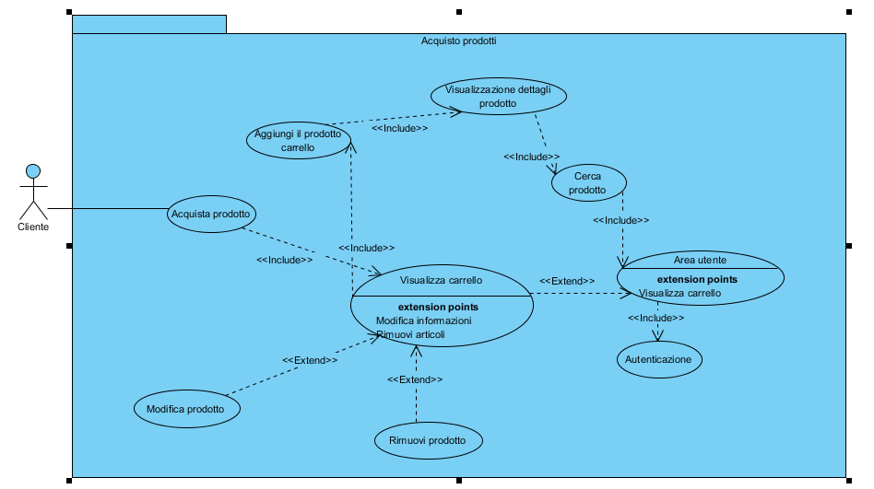

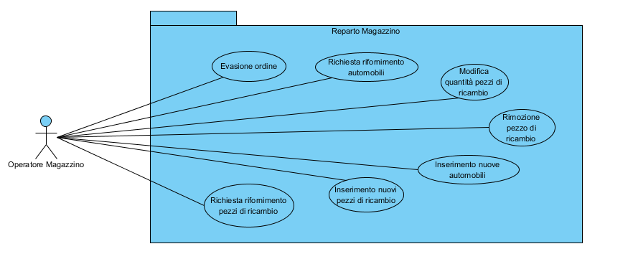

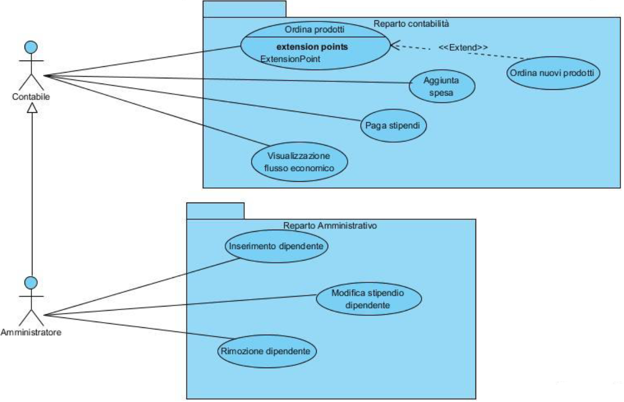

**Login e logout riferito a tutti i dipendenti.**

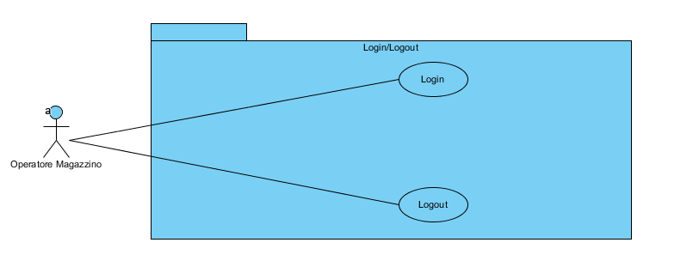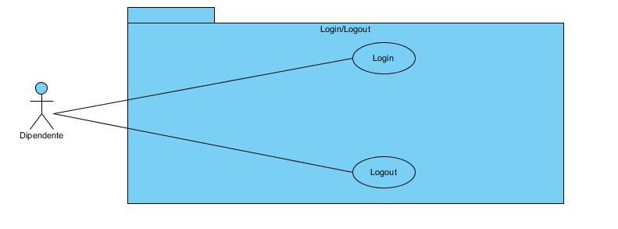

* + 1. **Use cases**

|  |
| --- |
| **Caso d’uso : Acquisto prodotto** |
| **Attori**:  Cliente |
| **Condizione di entrata:**  visualizzazione del carrello |
| **Flusso di eventi:** |
| **Utente** **Sistema**  1. Il cliente conferma gli ordini cliccando  Sul tasto “Conferma acquisti”  2. Il sistema comunica all’utente il  Successo dell’operazione |
| **Condizione di uscita:**  Gli ordini sono stati effettuati. |

|  |
| --- |
| **Caso d’uso : Visualizza carrello** |
| **Attori**:  Cliente |
| **Condizione di entrata:**  L’utente clicca sull’icona “visualizza carrello” |
| **Flusso di eventi:** |
| **Utente** **Sistema**  1. Il Sistema carica eventuali articoli inseriti  2. L’utente visualizza gli articoli caricati |
| **Condizione di uscita:**  L’utente visualizza il contenuto del carrello |

|  |
| --- |
| **Caso d’uso : Aggiungi al carrello** |
| **Attori**:  Cliente |
| **Condizione di entrata:**  L’utente ha visualizzato i dettagli del prodotto |
| **Flusso di eventi:** |
| **Utente** **Sistema**  1.L’utente clicca sul pulsante  “aggiungi al carrello”  2. Il sistema comunica l’aggiunta  dell’articolo al carrello  3. L’utente visualizza il messaggio |
| **Condizione di uscita:**  L’utente ha aggiunto l’articolo al carello |

|  |
| --- |
| **Caso d’uso : Visualizza dettagli prodotto** |
| **Attori**:  Cliente |
| **Condizione di entrata:**  Prodotto selezionato |
| **Flusso di eventi:** |
| **Utente** **Sistema**  1.L’utente clicca sul pulsante  “dettagli”  2. Il sistema elenca le caratteristiche  Del prodotto    3. L’utente legge le caratteristiche del prodotto |
| **Condizione di uscita:**  Dettagli visualizzati |

|  |
| --- |
| **Caso d’uso : Cerca prodotto** |
| **Attori**:  Cliente |
| **Condizione di entrata:**  L’utente è in grado di visualizzare la barra di ricerca |
| **Flusso di eventi:** |
| **Utente** **Sistema**  1.L’utente scrive sulla barra di ricerca e clicca invio  2. Il sistema elenca gli oggetti trovati o non  trovati    3. L’utente li visiona |
| **Condizione di uscita:**  Visualizzazione prodotti trovati |
| **Eccezioni:** il prodotto non è stato trovato |

|  |
| --- |
| **Caso d’uso : Area utente** |
| **Attori**:  Cliente |
| **Condizione di entrata:**  L’utente ha inserito le giuste credenziali |
| **Flusso di eventi:** |
| **Utente** **Sistema**  1.Il sistema carica tutte le informazioni relative all’  Area utente  - barra di ricerca  - visualizza carrello  -log out  2. L’utente visualizza le funzionalità della sua  Area utente |
| **Condizione di uscita:**  L’utente è in grado di manipolare l’area riservata |

|  |
| --- |
| **Caso d’uso : Autenticazione** |
| **Attori**:  Cliente |
| **Condizione di entrata:**  L’utente clicca su “log in” |
| **Flusso di eventi:** |
| **Utente** **Sistema**  1.Il sistema carica una form per l’inserimento  Delle credenziali  - Email  - Password  - pulsante : accedi  2. L’utente visualizza la form , inserisce i dati  Richiesti e clicca “accedi”  3. Il sistema verifica la correttezza delle  Credenziali ed avvia il re indirizzamento all’area  Riservata all’utente  3.1(alternativa) il sistema rileva credenziali  Errate e comunica il problema all’utente  2.1 L’utente legge i messaggi di errore  E riprova il passaggio 2. |
| **Condizione di uscita:**  L’utente è entrato nella sua area utente |
| **Eccezioni:** L’utente ha inserito credenziali inesistenti |

|  |
| --- |
| **Caso d’uso : Modifica prodotto** |
| **Attori**:  Cliente |
| **Condizione di entrata:**  Il carrello non è vuoto |
| **Flusso di eventi:** |
| **Utente** **Sistema**  1.L’utente modifica le informazioni  Relative ai prodotti  2.Il sistema aggiorna le modifiche  apportate |
| **Condizione di uscita:**  Le informazioni relative ai prodotti sono state modificate |

|  |
| --- |
| **Caso d’uso : Rimuovi prodotto** |
| **Attori**:  Cliente |
| **Condizione di entrata:**  Il carrello non è vuoto |
| **Flusso di eventi:** |
| **Utente** **Sistema**  1. L’utente rimuove uno o più prodotti dal  carrello  2.Il sistema aggiorna la lista dei prodotti  Presenti nel carrello |
| **Condizione di uscita:**  Lista del carrello aggiornata |

|  |
| --- |
| **Caso d’uso: Evasione ordine** |
| **Attori:**  Operatore Magazzino |
| **Condizione d’entrata:**  1.Sono presenti ordini inevasi |
| **Flusso di eventi:**  **Utente** **Sistema**   1. Il sistema carica la lista degli ordini inevasi; 2. L’utente seleziona l’ordine da evadere; 3. Controlla che sia tutto apposto ed evade l’ordine; 4. Il sistema contrassegna l’ordine come evaso; |
| **Condizione d’uscita:** L’ordine è stato evaso |

|  |
| --- |
| **Caso d’uso: Inserimento nuovi pezzi di ricambio** |
| **Attori:**  Operatore Magazzino |
| **Condizione d’entrata:**  1.Arrivo di nuovi pezzi di ricambio in magazzino |
| **Flusso di eventi:**  **Utente** **Sistema**   1. Il sistema carica il form in cui inserire   i dati del nuovo pezzo;   1. L’operatore visualizza il form ed inserisce i dati; 2. L’operatore invia i dati usando l’apposito tasto; 3. Il sistema controlla la correttezza dei dati |
| **Condizione d’uscita:** L’articolo viene aggiunto alla lista dei pezzi di ricambio |
| **Eccezioni:** Errore nei dati inseriti nel form |

|  |
| --- |
| **Caso d’uso: Modifica quantità pezzi di ricambio** |
| **Attori:**  Operatore Magazzino |
| **Condizione d’entrata:**  1.Il prodotto da inserire è già in magazzino |
| **Flusso di eventi:**  **Utente** **Sistema**   1. Il sistema carica la lista dei pezzi in magazzino; 2. L’operatore seleziona il prodotto di cui vuole   aggiornare la quantità;   1. Il sistema carica un form dove inserire   il numero di pezzi da aggiungere;   1. L’utente inserisce il numero di pezzi nel form   e invia i dati;   1. Il sistema che la quantità inserita sia corretta; 2. Il sistema aggiorna la quantità del prodotto   Selezionato; |
| **Condizione d’uscita:** La quantità dell’articolo viene modificata correttamente |
| **Eccezioni:** Errore nell’inserimento dei dati |

|  |
| --- |
| **Caso d’uso: Rimozione pezzo di ricambio** |
| **Attori:**  Operatore Magazzino |
| **Condizione d’entrata:**  1.Decisione di non vendere più un determinato prodotto |
| **Flusso di eventi:**  **Utente** **Sistema**   1. Il sistema carica la lista dei prodotti   presenti in magazzino;   1. L’operatore seleziona il prodotto da rimuovere; 2. Il sistema rimuove il prodotto dalla lista; |
| **Condizione d’uscita:** Il prodotto è stato rimosso |

|  |
| --- |
| **Caso d’uso: Richiesta rifornimento pezzi di ricambio** |
| **Attori:**  Operatore Magazzino |
| **Condizione d’entrata:**  1.Un prodotto è presente in magazzino ma non in quantità sufficiente |
| **Flusso di eventi:**  **Utente** **Sistema**   1. Il sistema carica la lista dei pezzi in magazzino; 2. L’operatore seleziona il prodotto da rifornire   e inserisce il numero di pezzi da ordinare;   1. Il sistema controlla che la quantità   inserita sia corretta;   1. Il sistema inoltra la richiesta di rifornimento   al reparto magazzino; |
| **Condizione d’uscita:** La richiesta per il rifornimento è stata ricevuta dal magazzino |
| **Eccezioni:** Errore nell’inserimento dei dati |

|  |
| --- |
| **Caso d’uso: Inserimento nuove automobili** |
| **Attori:**  Operatore Magazzino |
| **Condizione d’entrata:**  1.Arrivo di automobili in magazzino |
| **Flusso di eventi:**  **Utente** **Sistema**   1. Il sistema carica il form in cui inserire   i dati della nuova auto;   1. L’operatore visualizza il form ed inserisce i dati; 2. L’operatore invia i dati usando l’apposito tasto; 3. Il sistema controlla la correttezza dei dati |
| **Condizione d’uscita:** Il veicolo viene aggiunto alla lista delle auto in magazzino |
| **Eccezioni:** Errore nei dati inseriti nel form |

|  |
| --- |
| **Caso d’uso: Richiesta rifornimento automobili** |
| **Attori:**  Operatore Magazzino |
| **Condizione d’entrata:**  1.Un veicolo è presente in magazzino ma non in quantità sufficiente |
| **Flusso di eventi:**  **Utente** **Sistema**   1. Il sistema carica la lista dei veicoli in magazzino; 2. L’operatore seleziona l’auto da rifornire   e inserisce il numero di veicoli da ordinare;   1. Il sistema controlla che la quantità   inserita sia corretta;   1. Il sistema inoltra la richiesta di rifornimento   al reparto magazzino; |
| **Condizione d’uscita:** La richiesta per il rifornimento è stata ricevuta dal magazzino |
| **Eccezioni:** Errore nell’inserimento dei dati |

|  |  |
| --- | --- |
| |  | | --- | | **Caso d'uso: Ordina prodotti** | |
| |  | | --- | | **Attori:**  Contabile | |
| |  | | --- | | **Condiziona d’entrata:**  1. Sono presenti richieste di rifornimento; | |
| |  | | --- | | **Flusso di eventi:** |  |  |  | | --- | --- | | **Utente**  2. L'utente seleziona la richiesta da evadere;  3. Controlla se è possibile effettuare l'ordine;  4. Invia l'ordine al sistema; | **Sistema**  1. Il sistema carica la lista delle richieste di rifornimento;  5. Il sistema genera l'ordine e rimuove la richiesta dalla lista. | |
| |  | | --- | | **Condizione d’uscita:** L'ordine è stato effettuato. | |

|  |  |
| --- | --- |
| |  | | --- | | **Caso d'uso: Ordina nuovi prodotti** | |
| |  | | --- | | **Attori:**  Contabile | |
| |  | | --- | | **Condiziona d’entrata:**  1. Necessità di aggiornare il catalogo. | |
| |  | | --- | | **Flusso di eventi:** |  |  |  | | --- | --- | | **Utente**  1. Il contabile controlla se sia possibile effettuare l'ordine;  3. Invia l'ordine dei nuovi articoli. al sistema; | **Sistema**  2. Il sistema genera l'ordine. | |
| |  | | --- | | **Condizione d’uscita:** L'ordine è stato effettuato. | |

|  |  |
| --- | --- |
| |  | | --- | | **Caso d’uso: Visualizza flusso economico** | |
| |  | | --- | | **Attori:**  Contabile | |
| |  | | --- | | **Condiziona d’entrata:**  1. Fine mese fiscale. | |
| |  | | --- | | **Flusso di eventi:** |  |  |  | | --- | --- | | **Utente** | **Sistema** | | |  | | --- | | 2. Il contabile visualizza la lista delle entrate e la lista delle uscite. | | |  | | --- | | 1. Il sistema carica la lista delle entrate (vendite effettuate) e la lista delle uscite(stipendi, spese bancarie, spese di gestione, spese per il rifornimento dei prodotti.) | | |  |  | |
| |  | | --- | | **Condizione d’uscita:** |   Il contabile visualizza il flusso economico |

|  |  |
| --- | --- |
| |  | | --- | | **Caso d'uso: Aggiunta spesa** | |
| |  | | --- | | **Attori:**  Contabile | |
| |  | | --- | | **Condiziona d’entrata:**  1. Accade un evento imprevisto. | |
| |  | | --- | | **Flusso di eventi:** |  |  |  | | --- | --- | | **Utente**  2. L'utente inserisce i dati nei rispettivi campi;  3. Aggiunge la spesa;  3.1. L'utente reinserisce i dati; | **Sistema**  1. Il sistema carica un form in cui inserire i dati relativi alla nuova spesa quali la descrizione di massimo 50 caratteri e l'ammontare;  4. Il sistema controlla la correttezza dei dati;  5. Il sistema aggiunge la spesa alla lista spese;  5.1 Il sistema chiede il reinserimento dei dati | |
| |  | | --- | | **Condizione d’uscita:** La spesa è stata aggiunta alla lista spese. | |
| |  | | --- | | **Eccezioni:**  • Errore nei dati. | |

|  |  |
| --- | --- |
| |  | | --- | | **Caso d'uso: inserimento dipendente** | |
| |  | | --- | | **Attori:**  Amministratore | |
| |  | | --- | | **Condiziona d’entrata:**  1. è stato assunto un nuovo dipendente | |  | |
| |  | | --- | | **Flusso di eventi:** |  |  |  | | --- | --- | | **Utente**  2. L’amministratore inserisce i dati relativi al nuovo dipendente;  5.1 L'amministratore reinserisce i dati. | **Sistema**  1. Il sistema carica un form in cui inserire nome, cognome, codice fiscale, tipo, stipendio, username e password del nuovo dipendente;  3. Il sistema controlla la correttezza dei dati;  4. Il nuovo dipendente viene aggiunto alla lista dei dipendenti e vengono generate username e password;  4.1 Il sistema chiede all'utente di reinserire i dati; | |
| |  | | --- | |  |  |  | | --- | | **Condizione d’uscita:** Il dipendente è stato inserito all’interno del sistema; | |
| |  | | --- | | • Errore nei dati. | |

|  |  |
| --- | --- |
| |  | | --- | | **Caso d'uso: Rimozione dipendente** | |
| |  | | --- | | **Attori:**  Amministratore | |
| |  | | --- | | **Condiziona d’entrata:**  1. Un dipendente è stato licenziato. | |
| |  | | --- | | **Flusso di eventi:** |  |  |  | | --- | --- | | **Utente**  2. L'utente seleziona il dipendente da rimuovere. | **Sistema**  1. Il sistema carica la lista dei dipendenti;  3. Il sistema rimuove il dipendente dalla lista dipendenti. | |
| |  | | --- | | **Condizione d’uscita:** Il dipendente è stato rimosso dal sistema; | |

|  |  |
| --- | --- |
| |  | | --- | | **Caso d'uso: Modifica stipendio dipendente** | |
| |  | | --- | | **Attori:**  Amministratore | |
| |  | | --- | | **Condiziona d’entrata:**  1. Bisogno di modifica dello stipendio di un determinato dipendente. | |
| |  | | --- | | **Flusso di eventi:** |  |  |  |  | | --- | --- | --- | | |  |  | | --- | --- | | **Utente**  2. L’amministratore seleziona il dipendente a cui modificare lo stipendio;  3. L’amministratore inserisce il nuovo stipendio del dipendente;  6.1 L'amministratore reinserisce lo stipendio. | **Sistema**  1. Il sistema carica la lista dei dipendenti;  4. Il sistema controlla che non sia stato inserito uno stipendio negativo;  5. Il sistema aggiorna lo stipendio del dipendente  5.1 Il sistema chiede il reinserimento dello stipendio; | | |
| |  | | --- | | **Condizione d’uscita:** E’ stato modificato lo stipendio del dipendente. | |

|  |  |
| --- | --- |
| |  | | --- | | **Caso d'uso: Paga dipendenti** | |
| |  | | --- | | **Attori:**  Contabile | |
| |  | | --- | | **Condiziona d’entrata:**  1. Fine del mese fiscale o dipendente licenziato. | |
| |  | | --- | | **Flusso di eventi:** |  |  |  | | --- | --- | | **Utente**  2. L'utente seleziona i dipendenti da pagare. | **Sistema**  1. Il sistema carica la lista dei dipendenti;  3. Il sistema aggiunge l'ammontare dello stipendio per ogni dipendente, comprensivo di straordinari, alla lista delle spese. | |  |  | | |  | | --- | | **Condizione d’uscita:**  I dipendenti sono stati pagati | |  | |

|  |
| --- |
| **Caso d’uso: Login** |
| **Attori:**  Operatore Magazzino |
| **Condizione d’entrata:**  1.L’utente non è loggato nel sistema |
| **Flusso di eventi:**  **Utente** **Sistema**   1. Il sistema carica un form in cui inserire   username, password e l’area di competenza;   1. L’utente inserisce i dati nei rispettivi campi; 2. L’utente seleziona l’area di competenza; 3. Il sistema controlla la correttezza dei dati; 4. Il sistema apre la sessione e reindirizza l’utente   alla sua area di competenza specifica |
| **Condizione d’uscita:** L’operatore è loggato con successo nel sistema |
| **Eccezzioni:** Errore nei dati inseriti nel form |

|  |
| --- |
| **Caso d’uso: Logout** |
| **Attori:**  Operatore Magazzino |
| **Condizione d’entrata:**  1.L’utente si trova nella sua area dedicata |
| **Flusso di eventi:**  **Utente** **Sistema**   1. L’utente clicca sul pulsante di logout; 2. Il sistema chiede all’utente la conferma del logout; 3. L’utente clicca sul pulsante di “conferma” 4. Il sistema termina la sessione appena lasciato   e riporta l’utente alla pagina di login |
| **Condizione d’uscita:** L’operatore ha effettuato il logout con successo |

|  |
| --- |
| **Caso d’uso: Login** |
| **Attori:**  Dipendente |
| **Condizione d’entrata:**  1.L’utente non è loggato nel sistema |
| **Flusso di eventi:**  **Utente** **Sistema**   1. Il sistema carica un form in cui inserire   username, password e l’area di competenza;   1. L’utente inserisce i dati nei rispettivi campi; 2. L’utente seleziona l’area di competenza; 3. Il sistema controlla la correttezza dei dati; 4. Il sistema apre la sessione e reindirizza l’utente   alla sua area di competenza specifica |
| **Condizione d’uscita:** Il dipendente è loggato con successo nel sistema |
| **Eccezzioni:** Errore nei dati inseriti nel form |

|  |
| --- |
| **Caso d’uso: Logout** |
| **Attori:**  Dipendente |
| **Condizione d’entrata:**  1.L’utente si trova nella sua area dedicata |
| **Flusso di eventi:**  **Utente** **Sistema**   1. L’utente clicca sul pulsante di logout; 2. Il sistema chiede all’utente la conferma del logout; 3. L’utente clicca sul pulsante di “conferma” 4. Il sistema termina la sessione appena lasciato   e riporta l’utente alla pagina di login |
| **Condizione d’uscita:** Il dipendente ha effettuato il logout con successo |

* + 1. **Object Model**
       1. **Dizionario dei dati**

|  |  |
| --- | --- |
| **Automobile:** Questa classe modella le automobili della concessionaria | |
| **ID** | Indica il codice identificativo dell’automobile |
| **Marca** | Indica la casa di produzione |
| **Modello** | Indica il tipo di veicolo |
| **Anno** | Indica l’anno di produzione |
| **Motore** | Indica la cilindrata |
| **Peso** | Indica il peso della vettura |
| **Altezza** | Indica l’altezza della vettura |
| **Lunghezza** | Indica la lunghezza della vettura |
| **Larghezza** | Indica la larghezza della vettura |
| **Posti** | Indica la quantità di posti |
| **Prezzo** | Indica il prezzo della vettura |

|  |  |
| --- | --- |
| **Ordine :** Questa classe modella gli acquisti relativi alle automobili e dei pezzi di ricambio | |
| **ID** | Indica il codice dell’ordine |
| **Lista Prodotti** | Indica la lista dei prodotti acquistati |
| **Totale** | Indica il prezzo totale dell’ordine comprensivo di spedizione |
| **Stato** | Indica lo stato dell’ordine che può completo o incompleto |
| **Id_Cliente** | Indica il codice del cliente che ha effettuato l’ordine |
| **Indirizzo consegna** | Indica l’indirizzo a cui spedire l’ordine |
| **Data** | Data in cui è stato effettuato l’ordine |
| **Metodo di pagamento** | Indica il metodo di pagamento scelto |
| **Pagamento** | Indica il numero di carta o indirizzo e-mail del compratore |
| **Prezzo** | Indica il prezzo della vettura |
| **Cap** | Il CAP a cui è riferito l’indirizzo |

|  |  |
| --- | --- |
| **Rifornimento :** Questa classe modella le richieste di rifornimento degli articoli | |
| **ID_Rifornimento** | Indica il codice della richiesta di rifornimento |
| **Prodotto** | Prodotto di cui si richiede il rifornimento |
| **Totale** | Indica il prezzo totale dell’ordine relativo alla richiesta |
| **Stato** | Indica lo stato della richiesta che può completo o incompleto |
| **Id_Dipendente** | Indica il codice del dipendente che ha richiesto il rifornimento |
| **Data richiesta** | Data in cui è stata inviata la richiesta |
| **Data Effettuazione** | Data in cui la richiesta viene processata |
| **Data Consegna** | Data in cui il prodotto è consegnato |

|  |  |
| --- | --- |
| **Carrello :** Questa classe modella la lista degli articoli presenti nel carrello | |
| **Lista Prodotti** | Visualizza i prodotti nel carrello |
| **Spedizione** | Indica i costi di spedizione |
| **Totale** | Indica il prezzo totale dell’ordine comprensivo di spedizione |
| **addAuto(Auto)** | Aggiunge un auto al carrello |
| **deleteAuto(Auto)** | Rimuove un auto dal carrello |
| **modifyQA(Auto)** | Modifica la quantità di auto selezionate dal carrello |
| **addRicambio(Ricambio)** | Aggiunge un pezzo di ricambio al carrello |
| **deleteRicambio(Ricambio)** | Rimuove un pezzo di ricambio dal carrello |
| **modifyQR(Ricambio)** | Modifica la quantità di ricambio selezionate dal carrello |
| **delete()** | Svuota il carrello |
| **confirm()** | Conferma l’ordine nel carrello |
| **Fattura :** Questa classe modella le fatture che vengono emesse nel momento in cui si effettua un acquisto | |
| **Numero Fattura** | Indica il codice della fattura |
| **Ordine** | Ordine a cui fa riferimento la fattura |
| **IVA** | Indica la percentuale di IVA applicata |
| **Totale** | Indica l’importo totale dell’acquisto |
| **Data** | Indica la data in cui è stata emessa la fattura |
| **Indirizzo Spedizione** | Indirizzo a cui spedire l’ordine |
| **Intestatario** | Indica l’intestatario della fattura |
| **Emittente** | Indica la società emittente della fattura |

|  |  |
| --- | --- |
| **Ricambi :** Questa classe modella i pezzi di ricambio presenti in concessionaria | |
| **ID** | Indica il codice identificativo del ricambio |
| **Tipo** | Indica il tipo di componente di ricambio |
| **Modello** | Indica la casa produttrice del ricambio |
| **Peso** | Indica il peso del pezzo di ricambio |
| **Lunghezza** | Indica la lunghezza del ricambio |
| **Larghezza** | Indica la larghezza del ricambio |

|  |  |
| --- | --- |
| **Dipendente :** Questa classe modella i dipendenti dell’azienda | |
| **Nome** | Indica il nome del dipendente |
| **Cognome** | Indica il cognome del dipendente |
| **CF** | Indica il codice fiscale del dipendente |
| **Tipo** | Indica il tipo di dipendente, che può essere contabile o magazziniere |
| **Stipendio** | Indica lo stipendio del dipendente |
| **Settore** | Indica il settore del dipendente |
| **Username** | Indica l’username per il login |
| **Password** | Indica la password per il login |

|  |  |
| --- | --- |
| **Cliente :** Questa classe modella i clienti del sito | |
| **Nome** | Indica il nome del cliente |
| **Cognome** | Indica il cognome del cliente |
| **Indirizzo** | Indica l’indirizzo di residenza del cliente |
| **Email** | Indica l’email del cliente |
| **Carta di credito** | Indica gli estremi di pagamento |
| **Username** | Indica l’username per il login |
| **Password** | Indica la password per il login |

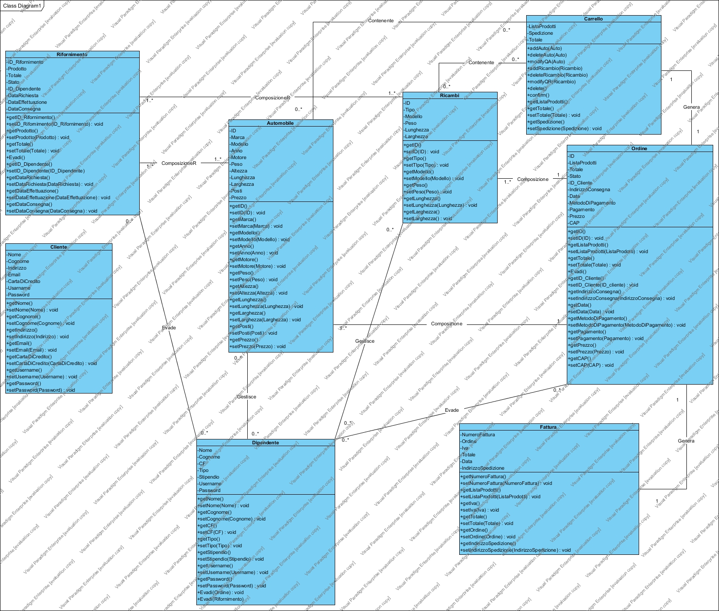**3.4.4.2. Class diagram:**